**Лабораторна робота 1.1**

Ознайомлення з інтерфейсом *Adobe Photoshop*. Корекція колірного і тонового балансу зображень.

**Мета роботи**: вивчити інтерфейс програми *Adobe Photoshop*, ознайомитися з основними інструментами для редагування зображень.

**Завдання роботи**: ознайомитися з основними групами інструментів *Adobe Photoshop,* освоїти інструменти виділення, обрізання і переміщення об'єктів та корекції колірного і тонового балансу зображень.

**Теоретичні відомості**

Для ознайомлення з основним інструментарієм програми *Adobe Photoshop* знайдіть на робочому столі і двічі натисніть на ярлику програми *Photoshop.* Якщо на робочому столі ярлика немає, зайдіть Пуск → Програми → *Photoshop.* Запуститься однойменна програма (рис. 1):

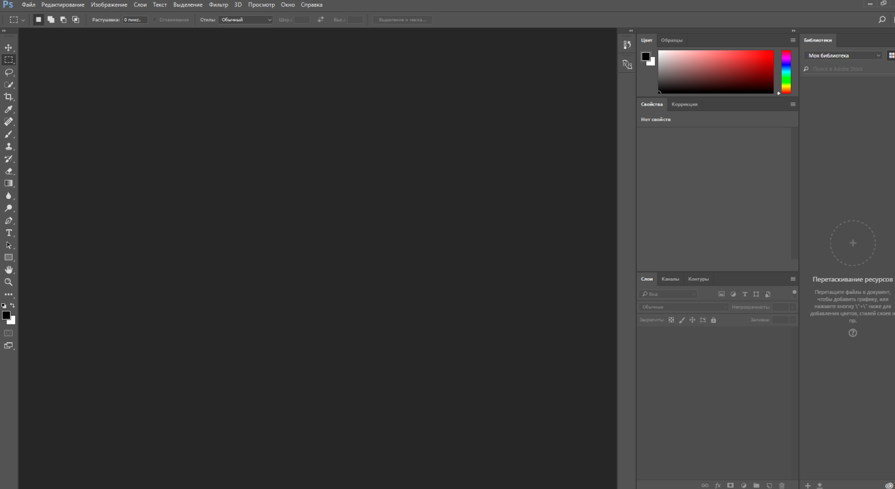

Рис. 1. Робоче вікно *Adobe Photoshop*

Палітри *Adobe Photoshop* мають таке призначення:

* *Navigator (Навігатор)* - переміщення по активному документу і зміна масштабу його відображення;
* *Info (Інформація)* - відображення інформації про колірні значення в пікселях під покажчиком миші, координатах курсору, розмірі виділеної області і інше, в залежності від обраного інструменту;
* *Histogram (Гістограма)* - відображення інформації у вигляді графіка про тоновий і колірний діапазон зображення;
* *Color (Колір)* - відображення і вибір кольору переднього плану і фону.
* *Swatches (Каталог)* - вибір кольору переднього плану і фону з каталогу;
* *Styles (Стилі)* - відображення готових стилів, які можуть бути застосовані до шарів зображення. Стилі включають текстові та фотографічні ефекти, текстури, кнопки та ін .;
* *History (Події)* - відображення всіх операцій, виконаних в поточному сеансі редагування документа. За допомогою цієї палітри можна швидко скасувати попередні операції і відновити будь-який стан документа;
* *Actions (Дії)* - запис, відтворення, редагування та видалення послідовних операцій редагування. Ця панель дозволяє автоматизувати часто повторювані операції;
* *Layers (Шари)* - відображення переліку всіх шарів зображення з їх параметрами і ефектами, а також управління шарами;
* *Channels (Канали)* - відображення переліку колірних і альфа-каналів, наявних в зображенні, для контролю результатів редагування;
* *Paths (Контури)* - відображення контурів, створених в зображенні, використовуваних зазвичай для створення областей виділення неправильної форми;
* *Brushes (Кисті)* - відображає готові кисті, дозволяючи вибрати кисть для роботи і налаштувати її параметрів;
* *Tool Presets (Заготовки налаштувань інструментів)* – відображає бібліотеку заготовок налаштувань різних інструментів;
* *Layer Comps (Знімок шару)* - відображає зображення стану палітри шарів;
* *Character (Символ*) - містить елементи управління для форматування символів тексту;
* *Paragraph (Абзац*) - використовується для форматування абзаців тексту.

**Порядок виконання роботи**

***1. Коригування кольору зображення за допомогою команди Hue / Saturation.***

1.1 Коригування кольору можна застосовувати для всього зображення або для певної області (у такому випадку потрібно виділити область зображення, щоб змінити її колір).

1.2 Виконайте команду *Image→ Hue / Saturation* (Зображення → Тон / Насиченість) .

**До: Після**

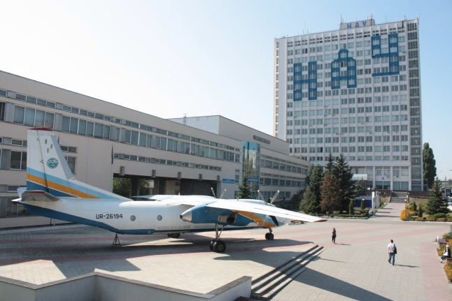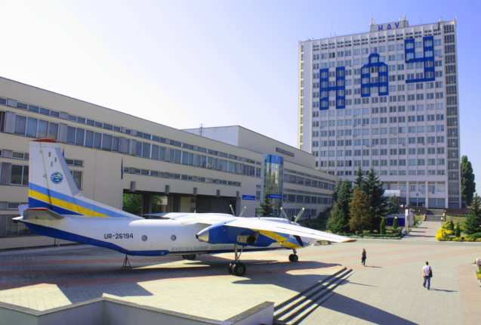

***2. Налаштування відтінків зображення***

2.1. Виконайте команду *Image→ Adjustments→ Levels* (Зображення → Коригування → Рівні) для виклику палітри *Levels.* Поставте прапорець *Preview* (Попередній перегляд).

2.2 Для автоматичного налаштування можна натиснути *Auto*.

2.3 Для самостійного регулювання зображення призначені три повзунки (чорний, сірий, білий) на Вхідних рівнях та чорний і білий повзунки на вихідних рівнях.

**До: Після:**

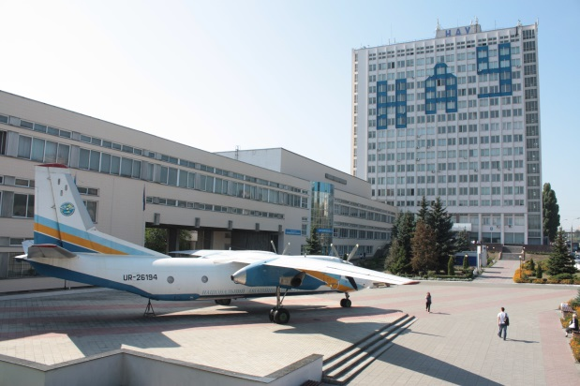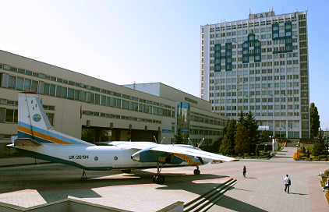

2.4. Коригувати тональність і колір зображення можна, змінюючи форму кривої.

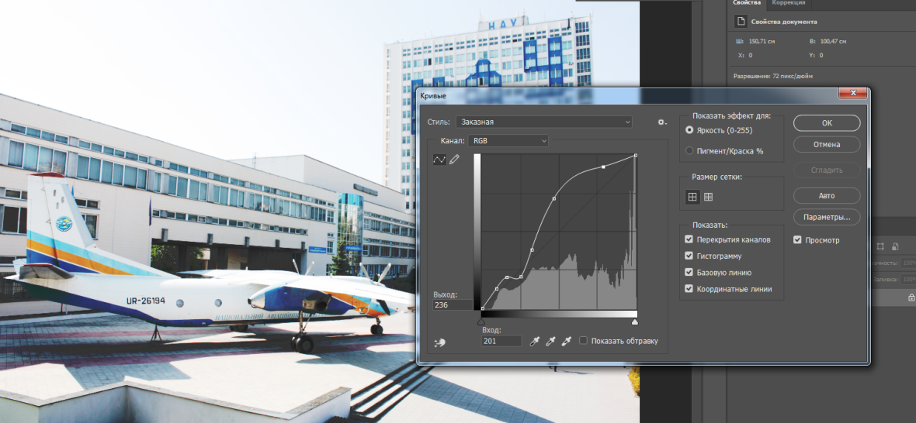

***3. Кадрування***

Кадрування — це процес усунення частин зображення для створення фокусу або підсилення композиції.

3.1 Для кадрування фото: двічі натисніть всередині рамки або натисніть клавішу «Enter». Можна також натиснути кнопку 0 на панелі параметрів (*Options Bar*).

**До: Після**

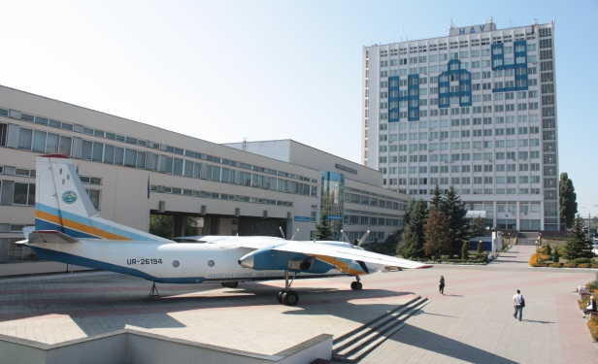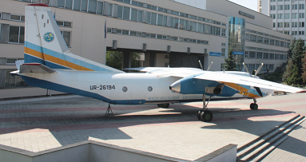

***4. Розмиття***

Інструмент*Blur / Розмивка* призначений для зменшення різкості (фокуса) зображення. При використанні даного інструменту створюється ефект розмивання, шляхом зниження колірного контрасту між сусідніми пікселями.

4.1 Обираємо інструмент "Розмиття" .

4.2 Обираємо пензель, встановлюємо параметри режиму накладання та величину на панелі параметрів.

**До: Після**

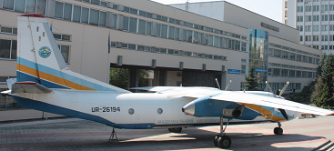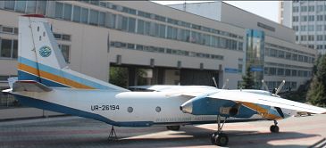

***5. Різкість***

Інструмент *Sharpen / Різкість* дозволяє вибірково підвищити різкість (фокус) зображення, збільшуючи контраст між сусідніми пікселями. В результаті застосування даного інструменту збільшується чіткість і контрастність кордонів, підвищується детальність зображення.

**До: Після**

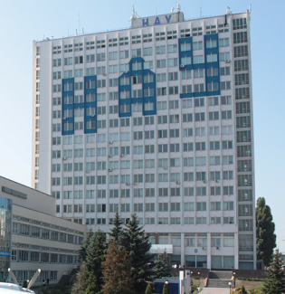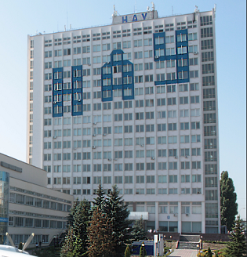

***6. Губка***

Інструмент "Губка"  потроху змінює насиченість кольору на ділянці. Якщо зображення знаходиться в режимі градацій сірого, цей інструмент збільшує або зменшує контрастність, пересуваючи рівні сірого від середнього сірого або до нього.

**До: Після**

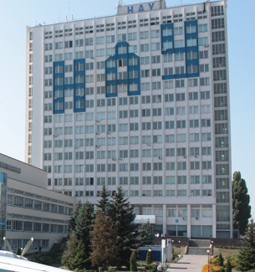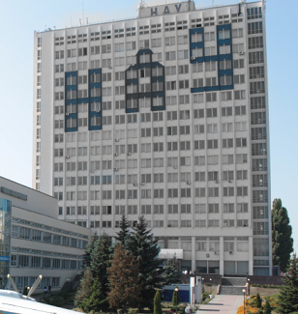

***7. Освітлювач***

Інструмент "Освітлювач"  та інструмент "Випалювання"  ґрунтуються на традиційній фотографічній техніці регулювання експозиції окремих ділянок фотографії. Фотографи стримують світло для освітлення ділянки на фотографії (освітлювання) або збільшують експозицію для затемнювання ділянок на фотографії (випалювання). Що більше ви малюєте на ділянці інструментом "Освітлювач" або "Випалювання", то світлішою або темнішою вона стає.

**До: Після**

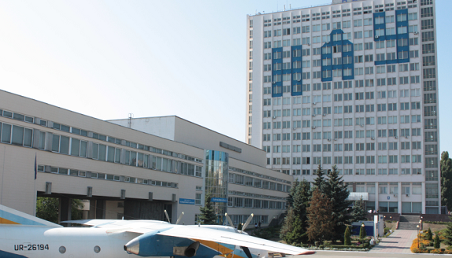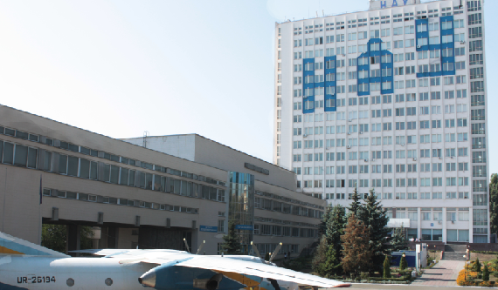

**Контрольні запитання**

1. Назвіть основні групи інструментів *Adobe Photoshop* представлені на панелі *Tools.*

2. За допомогою яких інструментів можна виділити, обрізати і перемістити об'єкт?

3. Які функції керуючих палітр ?

4. Для чого необхідна палітра «гістограма»?

5. Як виконати освітлення зображення?

6.За допомогою яких інструментів можна відкоригувати освітленість і насиченість кольорів на зображенні?

7. Яке призначення інструменту «губка» ?

8. Яке призначення інструменту «різкість» ?

9. Яке призначення інструменту «розмиття» ?

10. Яке призначення інструменту «освітлювач» ,«випалювання» ?